VIAGGI IN BUS

CAPODANNO IN ABRUZZO

TRA STORIA E ANTICHI SAPORI

DAL 30 DICEMBRE 2024 AL 2 GENNAIO 2025 3 NOTTI - MEZZA PENSIONE

€ 590 p.p.

Supplemento singola 90 € | Doppia Uso Singola 120 € | Riduzione 3° Letto 10 €

LA QUOTA COMPRENDE

* Bus G.T. di recente costruzione con sistema innovativo riciclo area per tutti i trasferimenti e le escursioni in programma, sistemazione presso Hotel Promenade a Montesilvano o similare, trattamento di mezza pensione, Cenone di Capodanno con musica dal vivo, pranzo di Capodanno, bevande ai pasti, tutte le visite guidate come da programma, visita e degustazione cantina primo e ultimo giorno, accompagnatore, assicurazione medico bagaglio.

LA QUOTA NON COMPRENDE

* Eventuale tassa di soggiorno (non prevista ad oggi), tutti gli ingressi, auricolari, mance, extra di carattere personale, assicurazione annullamento facoltativa Euro 30,00, tutto quanto non espressamente indicato alla voce “la quota comprende”

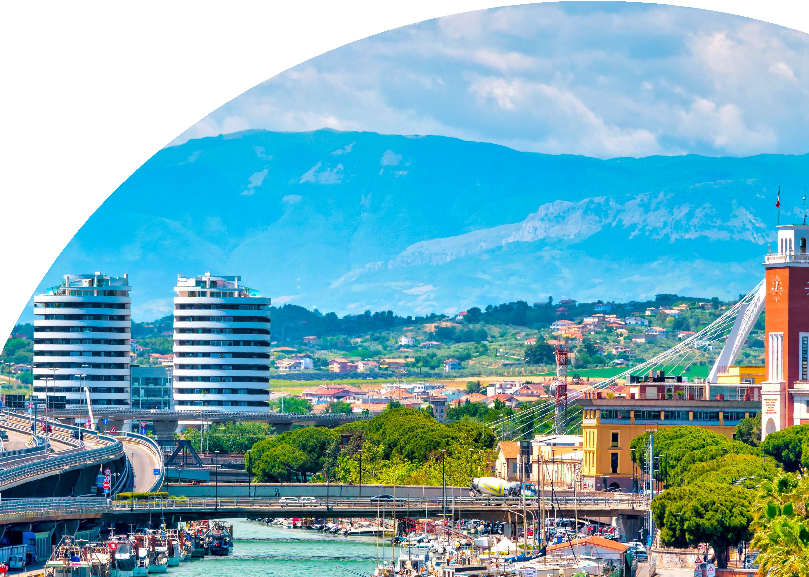



CAPODANNO IN ABBRUZZO TRA STORIA E ANTICHI SAPORI

1° GIORNO: Roma – Costa dei Trabocchi – Ortona – Montesilvano

Incontro dei partecipanti a Roma Piazzale Ostiense, sistemazione in Bus G.T. e partenza per la costa dei Trabocchi. Arrivo e visita di una rinomata cantina: saranno illustrati i diversi sistemi di allevamento delle uve e naturalmente le diverse tipologie di vini ottenuti; illustrazione dei vitigni con le peculiarità ed il carattere di ciascuno di essi ed in particolare sosta accanto al vigneto Nitae dove da qualche anno viene prodotto un Montepulciano unico ed inconfondibile: ogni prima domenica di ottobre centinaia di persone partecipano alla vendemmia del NITAE e le uve raccolte a mano vengono pigiate con i piedi. Il vino ottenuto viene imbottigliato in una particolarissima bottiglia arricchita da un prezioso Swarovski ed inserita all’interno di una straordinaria opera artigianale in ceramica. La visita proseguirà all’interno della cantina dove saranno illustrate le principali tappe di trasformazione, vinificazione, affinamenti e, all’interno del caveau ove riposano le bottiglie di spumante metodo classico. Degustazione di almeno 4 diversi vini accompagnati da pane e olio, salumi e formaggi di produzione locale. Nel pomeriggio visita di Ortona, splendida cittadina sulla Costa dei Trabocchi con il suo bellissimo Castello aragonese a strapiombo sul mare e La Cattedrale di San Tommaso. Al termine delle visite trasferimento in hotel, cena e pernottamento

2° GIORNO: Atri – Città Sant’Angelo

Prima colazione in hotel, partenza per raggiungere Atri, affascinante città d’arte e della liquirizia; gioiello nascosto tra le verdi colline e i calanchi, a pochi km dal mare e ai piedi del maestoso Gran sasso! Visita del borgo con possibilità di degustare la liquirizia. Pranzo libero. Nel pomeriggio visita di Città Sant’Angelo, tra i Borghi Più Belli d’Italia e gemma senza tempo incastonata tra le Colline abruzzesi. Il centro storico è una suggestiva parentesi del tempo, dove immergersi in un’atmosfera ricca di molteplici spunti. Dalle numerose manifestazioni culturali ed enogastronomiche che si svolgono nel corso di tutto l’anno, alla scoperta di beni architettonici di grande valore, fino alla romantica passeggiata panoramica dove il mare Adriatico a est e le montagne più alte dell’Appenino, Majella a sud e il Gran Sasso d’Italia a ovest, si affacciano imponenti allo sguardo, questo antico borgo accoglie il visitatore in una dimensione unica. Posta a 325 metri sul l. m. Città Sant’Angelo stupisce per la sua vivacità, le sue sentite tradizioni, i prodotti tipici, l’incantevole paesaggio e una posizione davvero invidiabile. Rientro in hotel per prepararsi al nuovo Anno. Cenone e veglione di Capodanno con musica dal vivo. Pernottamento

3° GIORNO: Montesilvano - Pescara

Prima colazione in hotel, mattinata a disposizione per una passeggiata al centro e possibilità di partecipare alla S. Messa. Pranzo di Capodanno in hotel. Nel pomeriggio partenza visita di Pescara, scoprendo gli angoli suggestivi della città patria del celebre Vate e tempo a disposizione per godere della vivace città. Rientro in hotel, cena e pernottamento

4° GIORNO: Tocco da Casauria – rientro in sede

Prima colazione in hotel, partenza per la visita dell’Abbazia San Clemente a Casauria, gioiello romanico nel cuore dell’Abruzzo. Presso l’Abbazia di San Clemente a Casauria è possibile visitare l’Antiquarium dedicato all’intellettuale Pier Luigi Calore, noto per le sue attività di ricerca condotte sul territorio abruzzese a cavallo tra Ottocento e Novecento. Al suo interno sono esposte notevoli testimonianze archeologiche e medievali.

Visita di una rinomata cantina a Tocco Da Casauria con degustazione di 3 tipi di vini, pane e salumi locali, olio evo. Al termine partenza per il rientro in sede

Per motivi tecnici l’ordine delle visite potrebbe essere modificato

PER INFORMAZIONI E PRENOTAZIONI: 06.98378037 EMAIL [PREVENTIVI@4UTRAVEL.IT](mailto:PREVENTIVI@4UTRAVEL.IT) DESCRITTIVI COMPLETI SU [WWW.4UTRAVEL.IT](http://WWW.4UTRAVEL.IT/)